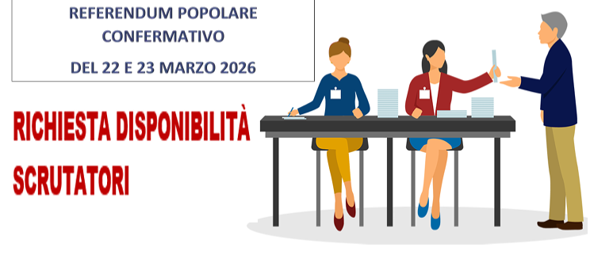

Si informa che è possibile comunicare la propria disponibilità a svolgere le funzioni di scrutatore per il Referendum popolare che si terrà domenica 22 e lunedì 23 marzo 2026 compilando il modulo di adesione entro e non oltre il 18 febbraio 2026 (presente in allegato) ed inviando lo stesso tramite e-mail al seguente indirizzo: demografici.bellinzago@unioneaddamartesana.it.
In alternativa il modulo potrà essere richiesto e consegnato in formato cartaceo presso l’ufficio Anagrafe del Comune, negli orari di apertura.
Si ricorda che i nominativi di coloro che non risultassero ancora inseriti nell’Albo Scrutatori di Seggio Elettorale verranno inseriti in un elenco di riserva.
Per chi non fosse ancora iscritto all’Albo degli Scrutatori, ma fosse interessato a partecipare come scrutatore dalle prossime tornate elettorali, è possibile presentare domanda di iscrizione con le medesime modalità.

